Практика к семинару 5

<https://www.daxformatter.com/>  
<https://learn.microsoft.com/ru-ru/dax/dax-function-reference>

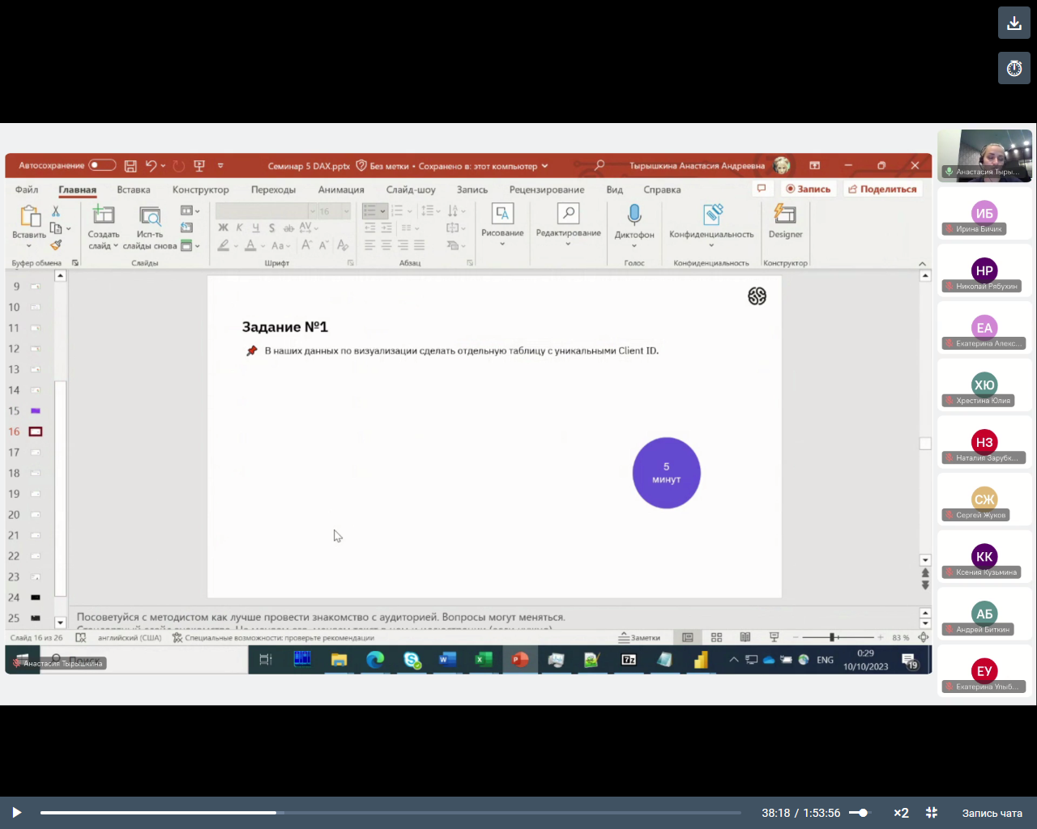

В Power BI в разделе Данные – Средства работы с таблицами – Создать таблицу

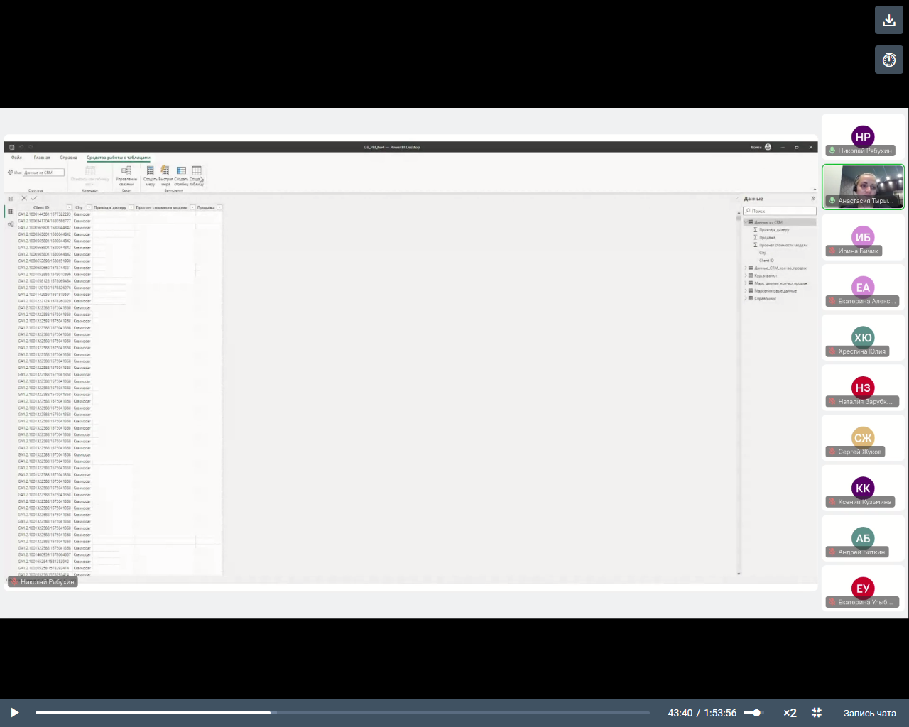

Создаем новую таблицу Уникальные клиенты.

Уникальные клиенты = DISTINCT('Маркетинговые данные'[Client ID])

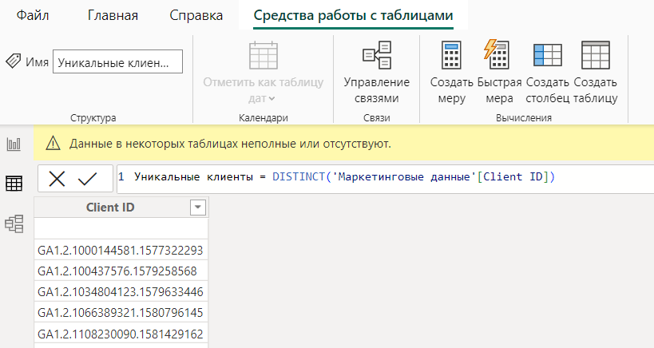

Есть пустая строка в данных. Ее нужно отфильтровать. Меняем запрос в строке формул. Используем функцию CALCULATETABLE – она рассчитывает выражение и накладывает фильтр. В качестве фильтра используем LEN – длина.

Уникальные клиенты = CALCULATETABLE(DISTINCT('Маркетинговые данные'[Client ID]), LEN('Маркетинговые данные'[Client ID]) > 15)

Копируем формулу и вставляем на сайте <https://www.daxformatter.com/> - format.

После форматирования код выглядит так:

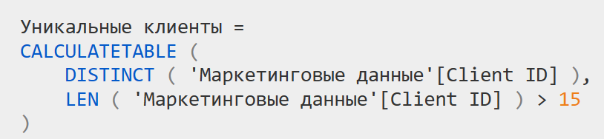

Копируем данный код и вставляем в Power BI вместо старого.

Теперь надо получить уникальных клиентов из Данных CRM. В тот же запрос добавляем через UNION такой же код для другой таблицы.

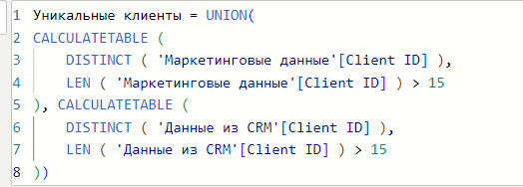



Данные повторяются, нужно избавится от дубликатов с помощью DISTINCT. Форматирует код через formatter.

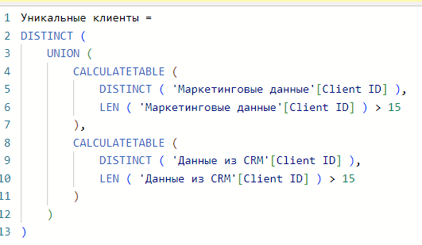

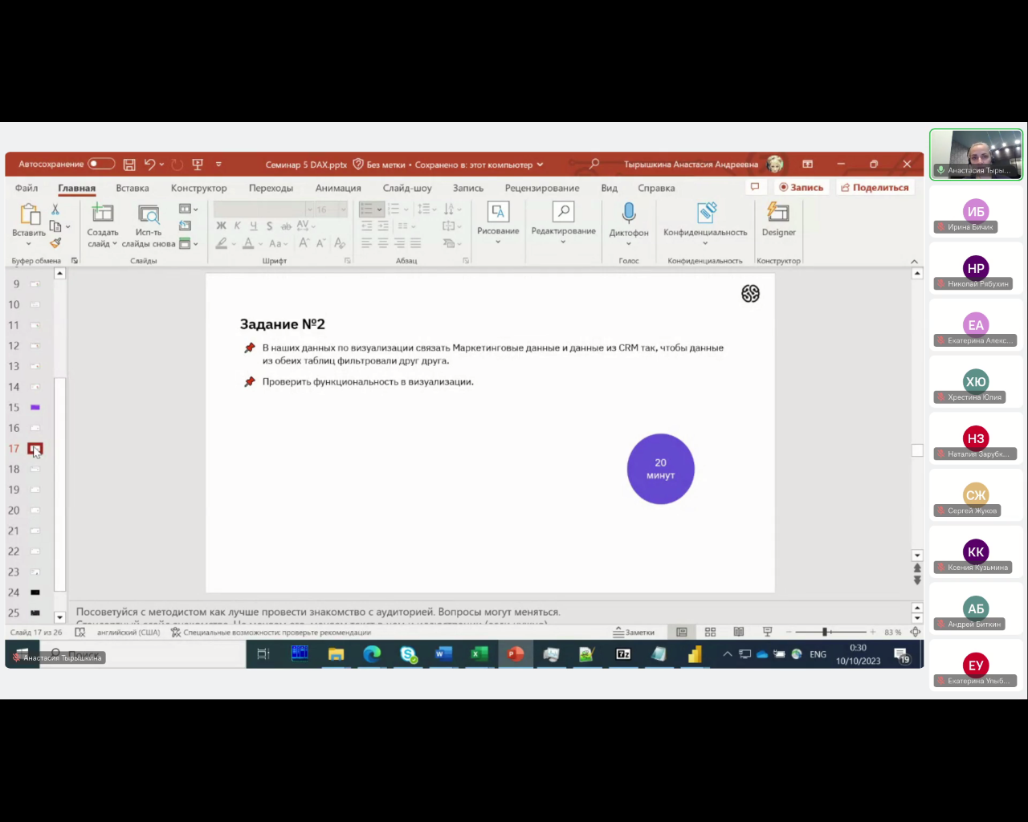

Идем в Представление модели.

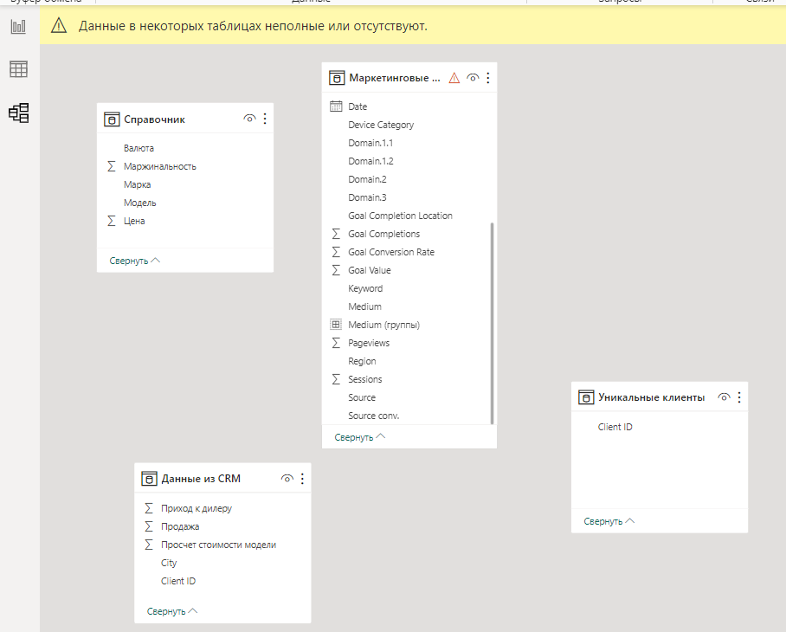

Управление связями – Создать.

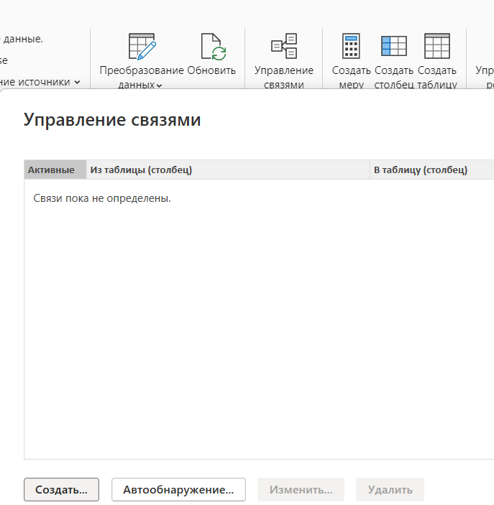

Связываем Маркетинговые данные с Уникальными клиентами по полю ClientID, Кратность: многие к одному. То же самое делаем для Данных из CRM. Можно также перетянуть поле ClientID из одной таблицы в другую.

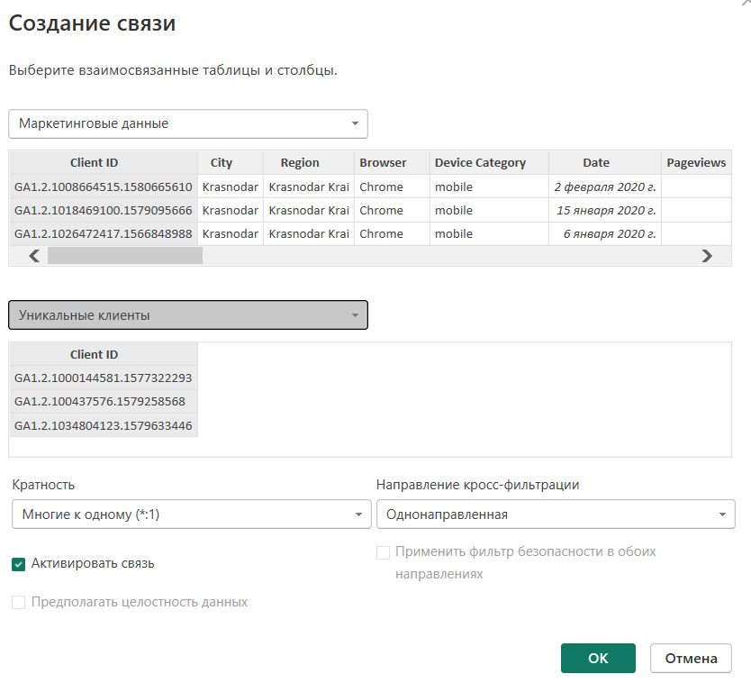

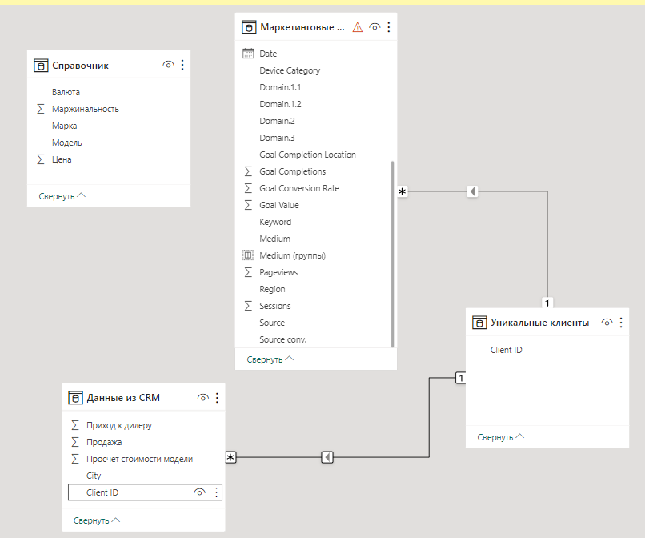

В Визуализации строим матрицу. Туда перетягиваем Марки и Конверсию из Маркетинговых данных. Добавляем признак Продажи из Данных CRM.

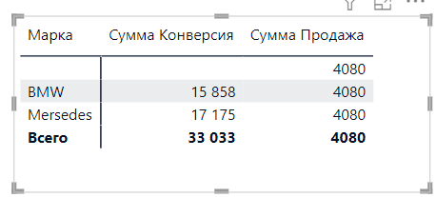

Сумма продаж из Данных CRM не фильтруется относительно Маркетинговых данных.

Идем в Моделирование. Меняем обе связи на Двунаправленные (чтобы был мостик между таблицами).

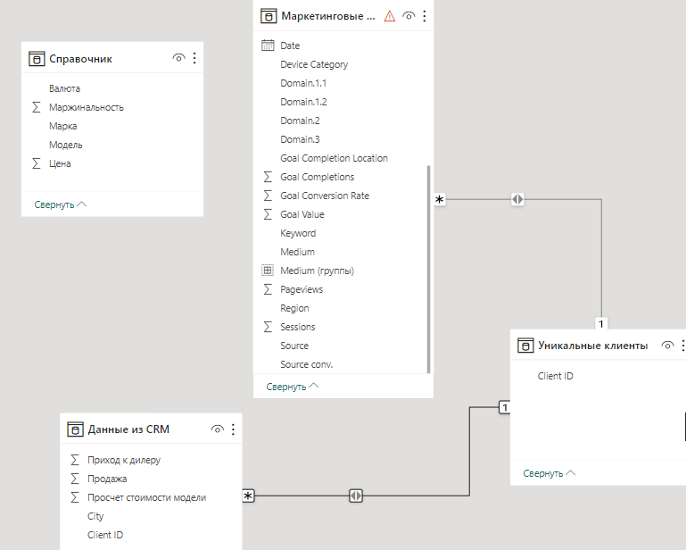

Идем в Визуализацию. Все взаимно фильтруется.

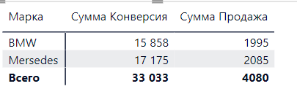



У одинаковых моделей указаны две марки, это ошибка. В Визуализации строим матрицу из Маркетинговых данных – Строки (Модель) – Значения (Марки) – Количество уникальных значений.

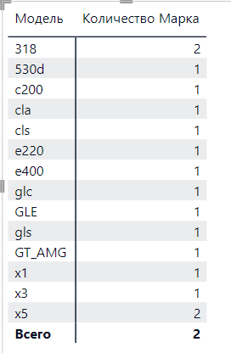

Две марки у х5 и 318. Исправляем это в Power Query.

Меняем значение в Маркетинговых данных в столбце Марки с Mersedes на Mercedes. Добавляем условный столбец.

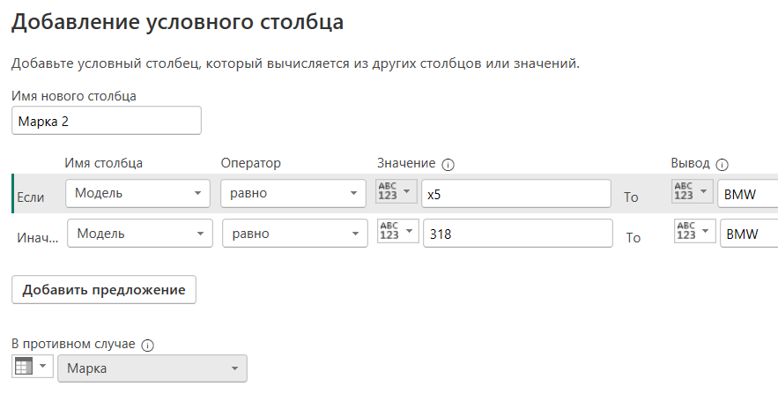

Удаляем старый столбец Марка, переименовываем новый столбец в Марка.

Проверяем в Визуализации – везде 1.

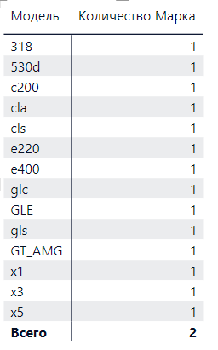

Создаем связь Справочника и Маркетинговых данных по модели. Один ко многим. Двунаправленная (для кросс-фильтрации).

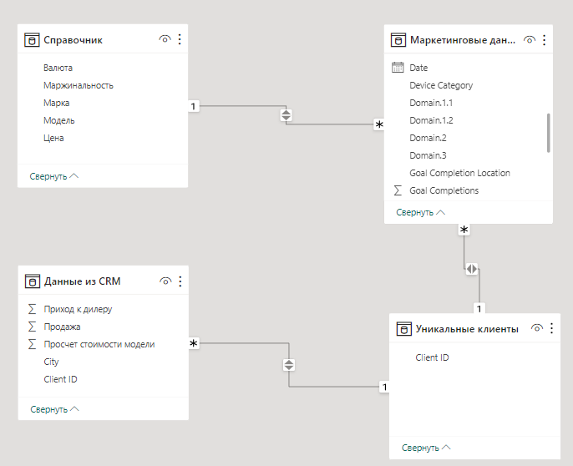

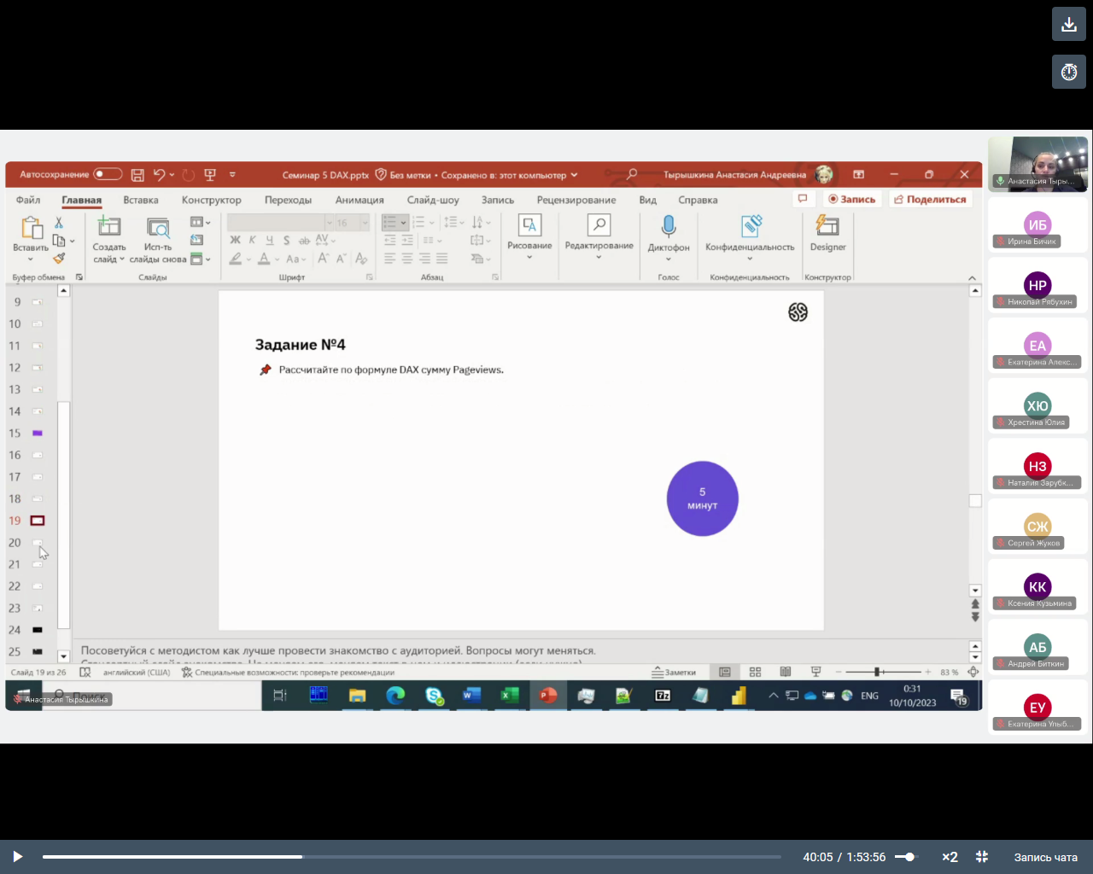

Создаем пустую! таблицу для мер (чтобы в них не запутаться). В Power Query – Главная – Введите данные. Имя таблицы – Расчеты. Закрыть и применить.

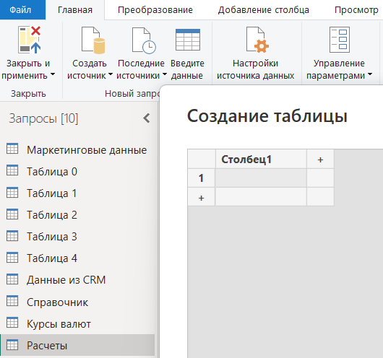

Функции SUM добавляет все числа в столбце. 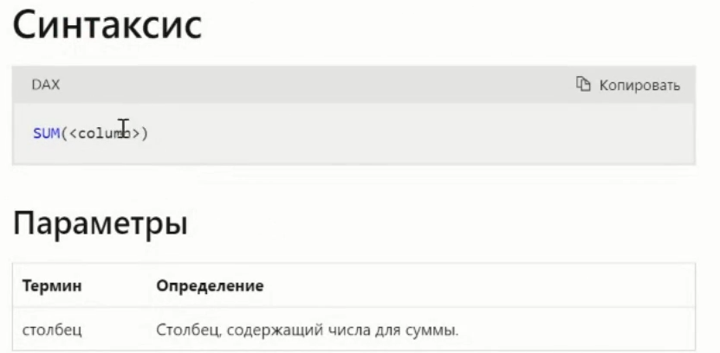

SUMX – возвращает сумму выражения, вычисляемого для каждой строки в столбце.

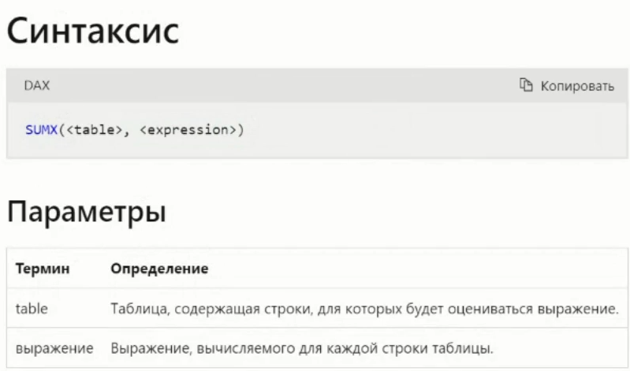

В Визуализации в таблице Расчеты создаем меру (три точки справа). Создаем карточку с данной мерой.

сумма просмотров = SUM('Маркетинговые данные'[Pageviews])

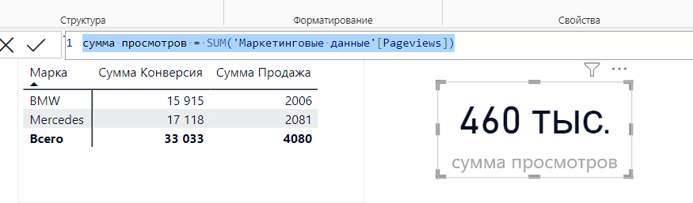

Если нужно добавить обработку результатов суммирования, используется SUMX.

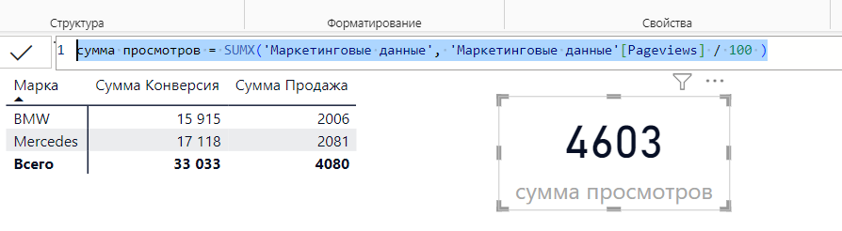

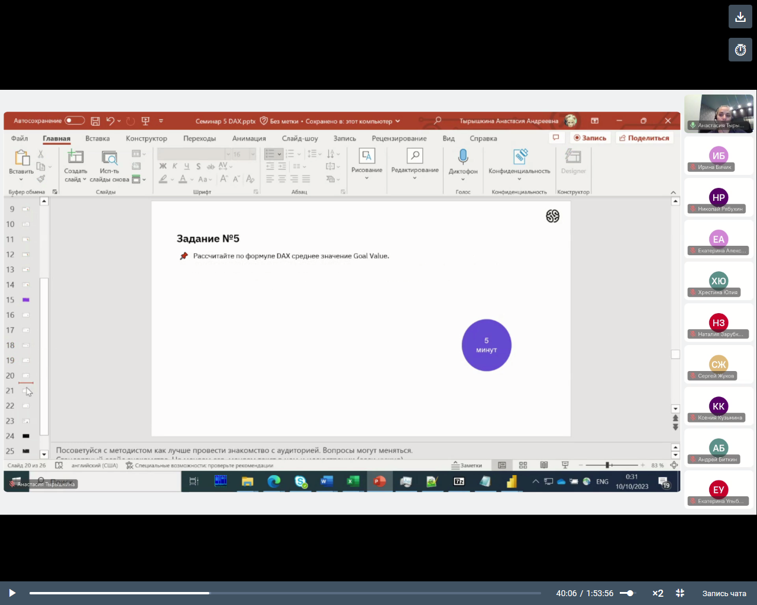

Создаем в таблице Расчеты меру для расчета среднего.

av GV = AVERAGE('Маркетинговые данные'[Goal Value])

Создаем матрицу с данной мерой по маркам.

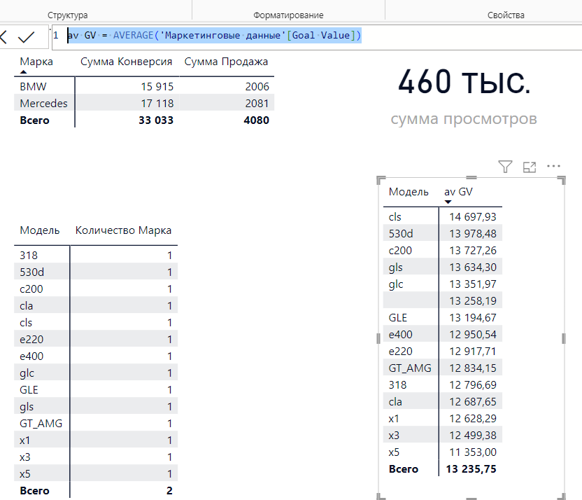

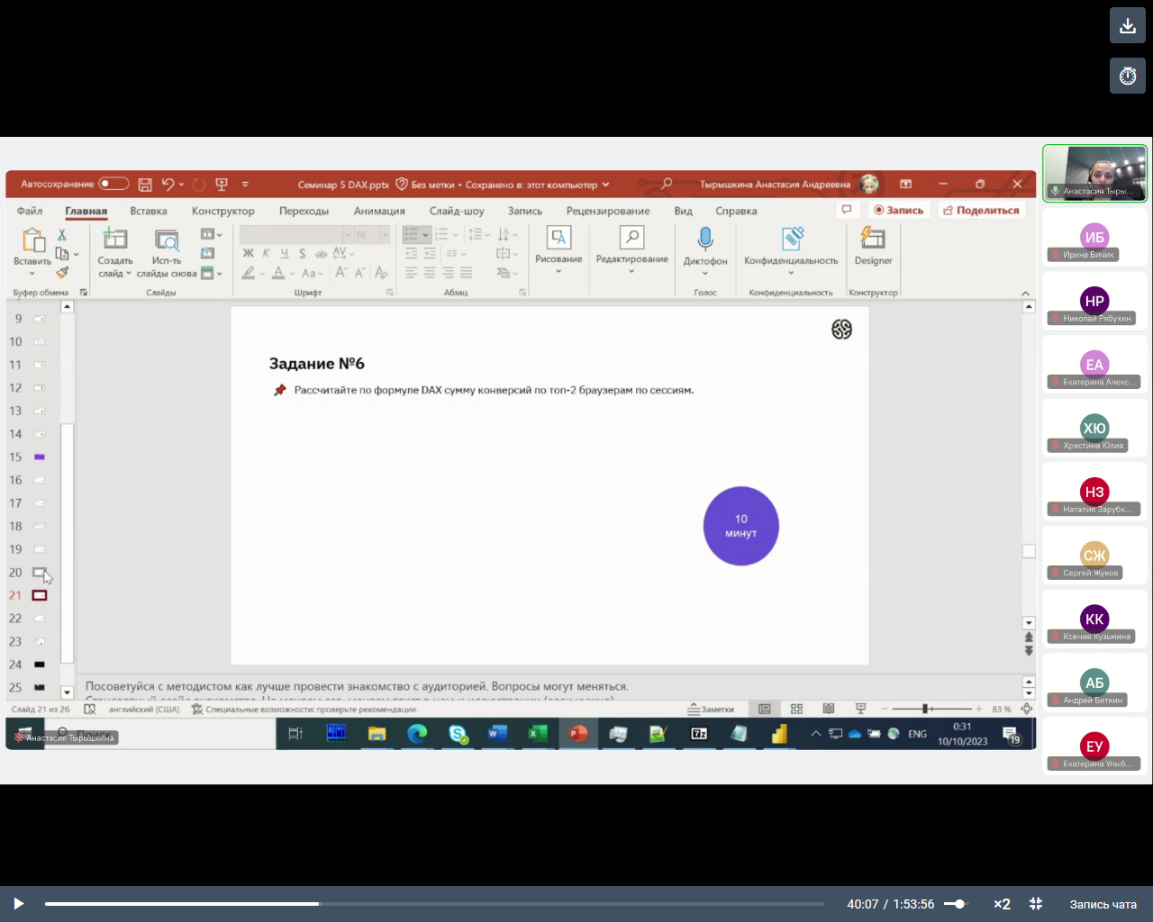

Создаем диаграмму с сессией и браузерами.

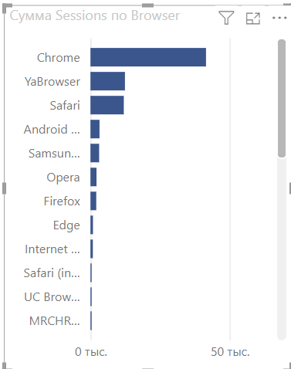

Добавляем быструю меру Вычисления – Отфильтрованное значение. Базовое значение – сумма конверсий. Фильтр – браузер. В фильтре зажав CTRL выбираем Chrome, Yabrowser – Добавить.

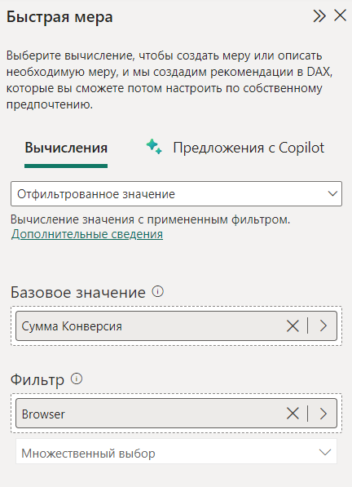

Создалась мера.

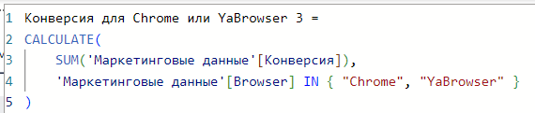

Для контроля созданной меры делаем карточку по конверсии и браузерам и отфильтровываем ее через диаграмму. Затем строим карточку с новой мерой. Получаем одно и то же.

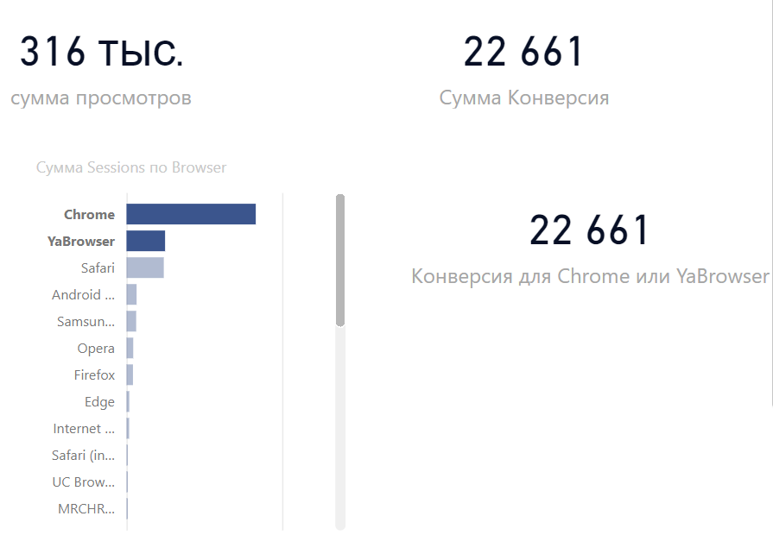

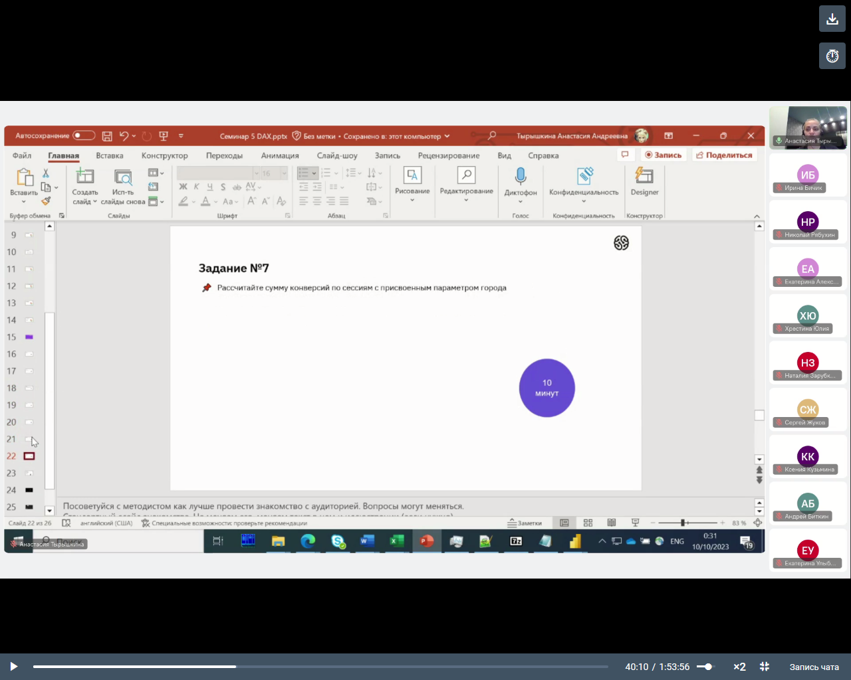

В данных ставим фильтр на конверсии = 1.

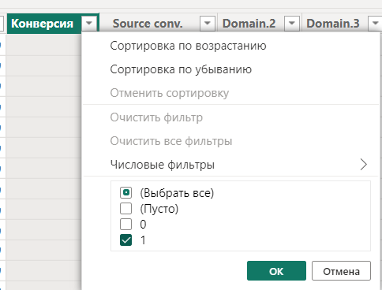

В городах через фильтр убираем (not set).

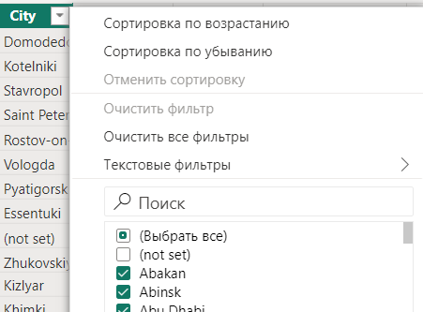



Нужно получить результат 31 806.

Создаем быструю меру. Вычисления – Отфильтрованное значение, Базовое значение – Сумма Конверсия, выбираем только значения (not set) (идем от обратного, так как выбрать все города кроме пустых автоматически невозможно, только щелкать по каждому, что долго. Строим карточку с мерой.

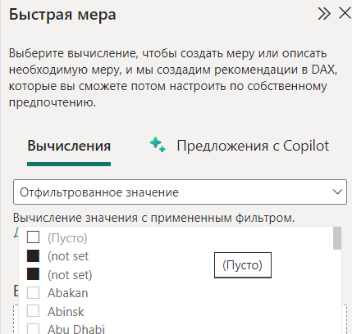

Рисуем карточку с этой мерой.

В запросе меняем формулу с NOT:

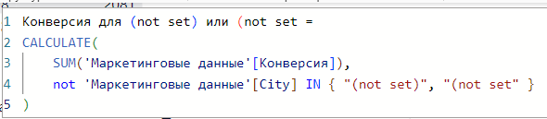

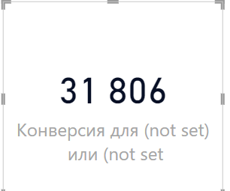

# Для ДЗ:

1. Чтобы вставить столбцы из другой таблицы в Справочник, надо сделать объединение: Главная -Объединить – Объединить запросы

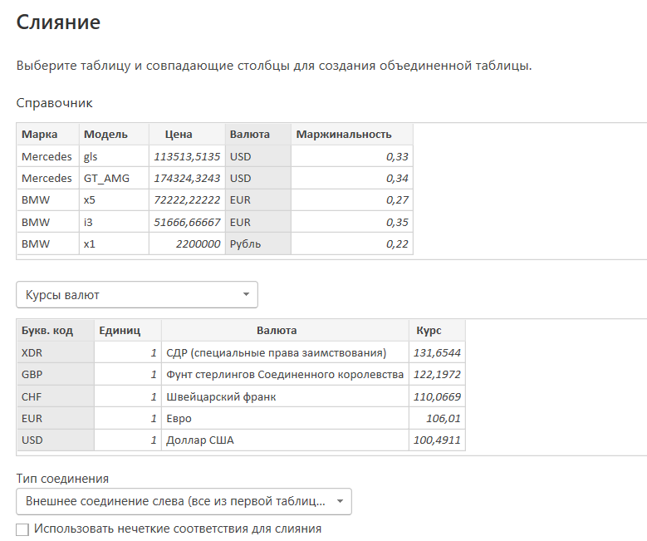

На новом столбце нажать «стрелочки»

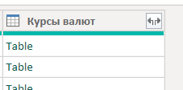

Выбрать буквенный код и курс

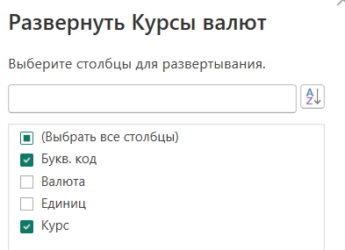

Чтобы добавить новый столбец с формулой: Добавление столбца – Настраиваемый столбец

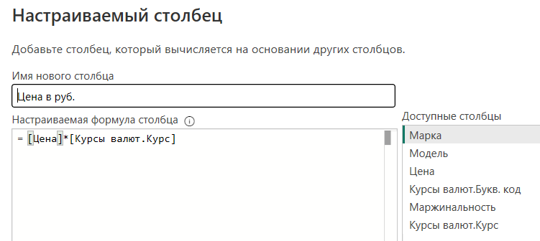

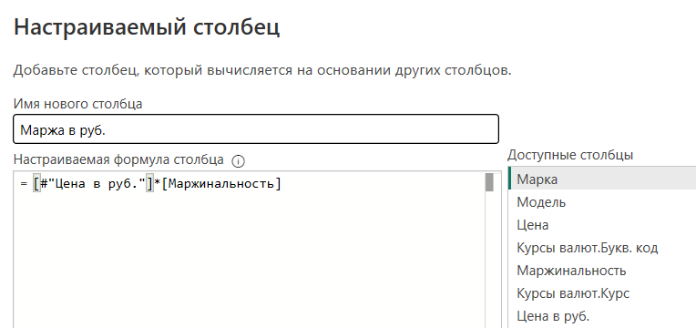

1. Рассчитать меру количества уникальных клиентов

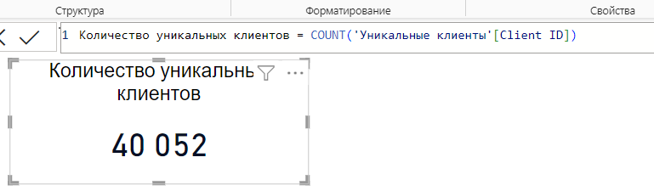

1. Рассчитать меру приходов к дилеру по топ трем городам

Построить диаграмму с приходом к дилеру по городам. Выбрать топ-3. Построить меру по топ-3.

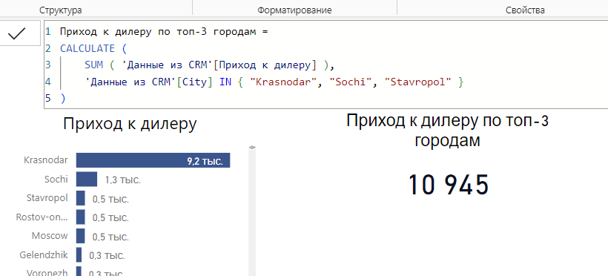

1. Рассчитайте среднюю стоимость марки автомобиля в рублях, визуализируйте показатель.

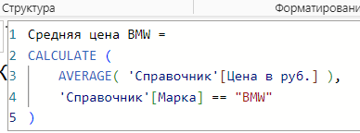

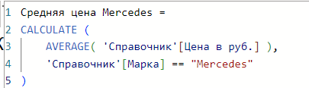

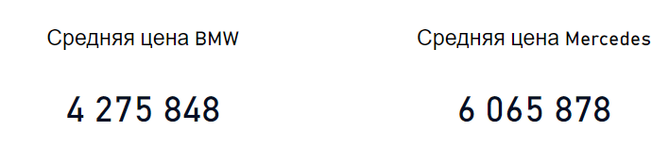

1. Реализовать расчет приходов топ-3 (из задания 3) через табличный DAX, где ТОП определяется функцией.

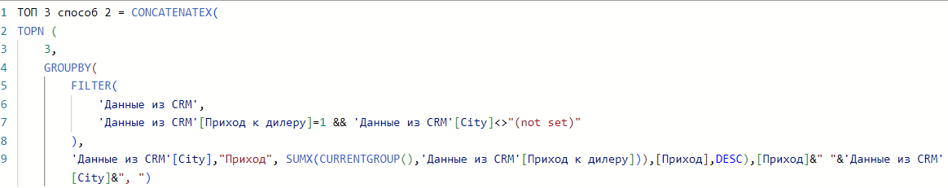

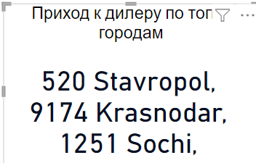

1. Рассчитать кол-во повторников ( а лучше долю) ( клиенты, совершившие более 1 покупки) и вывести в визуализацию.

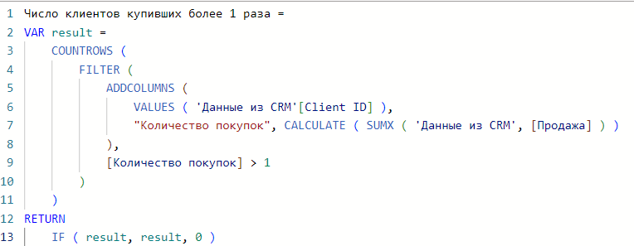



# Пример решения ДЗ 5.

Для динамичной карточки, показывающей данные при наложении фильтров (скалярная).

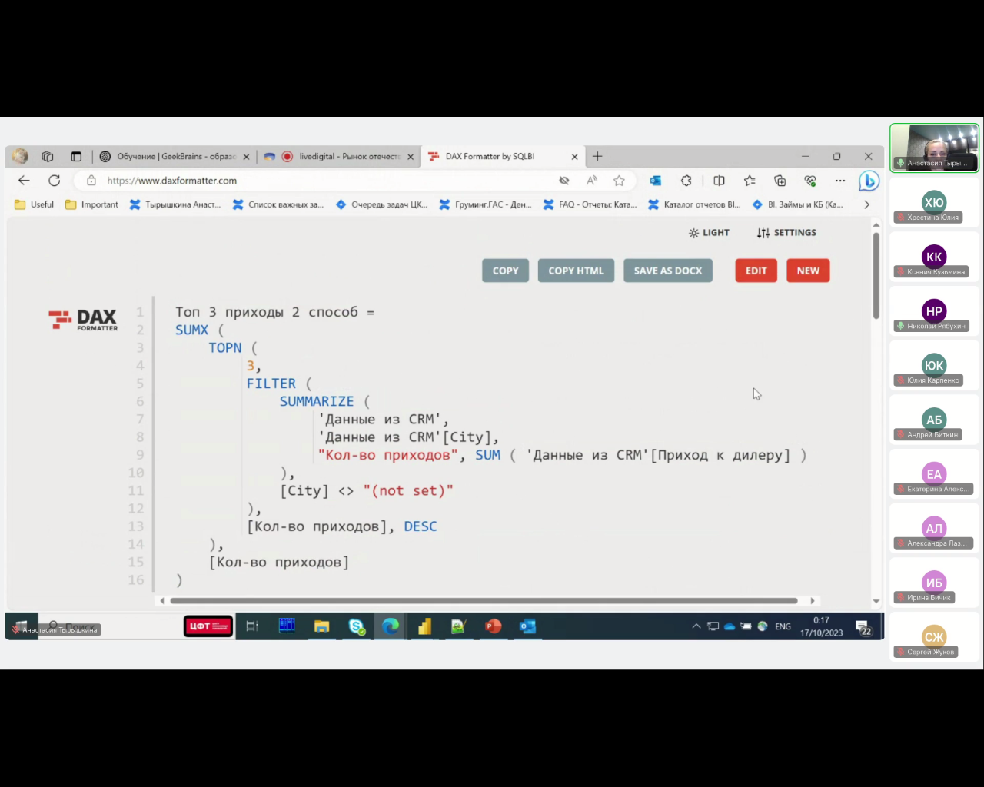

Топ 3 приходы 2 способ =  
SUMX (  
TOPN (  
3,  
FILTER (  
SUMMARIZE (  
'Данные из CRM',  
'Данные из CRM'[City],  
"Кол-во приходов", SUM ( 'Данные из CRM'[Приход к дилеру] )  
),  
[City] <> "(not set)"  
),  
[Кол-во приходов], DESC  
),  
[Кол-во приходов]  
)

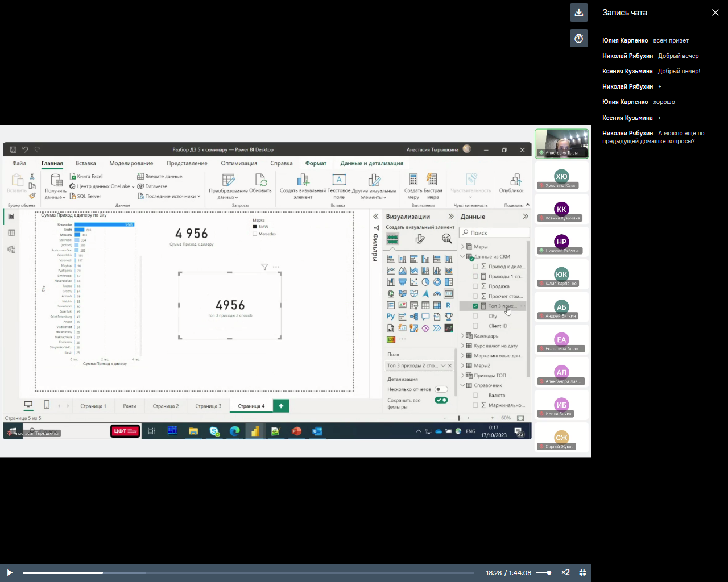

Число клиентов, совершивших более 1 покупка.

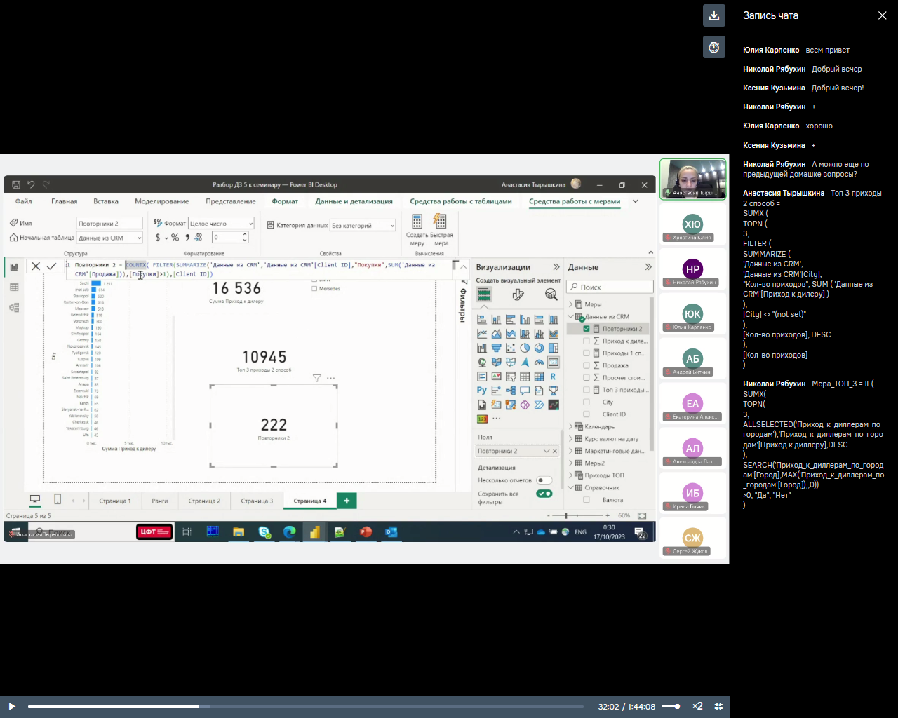 Если нужна доля

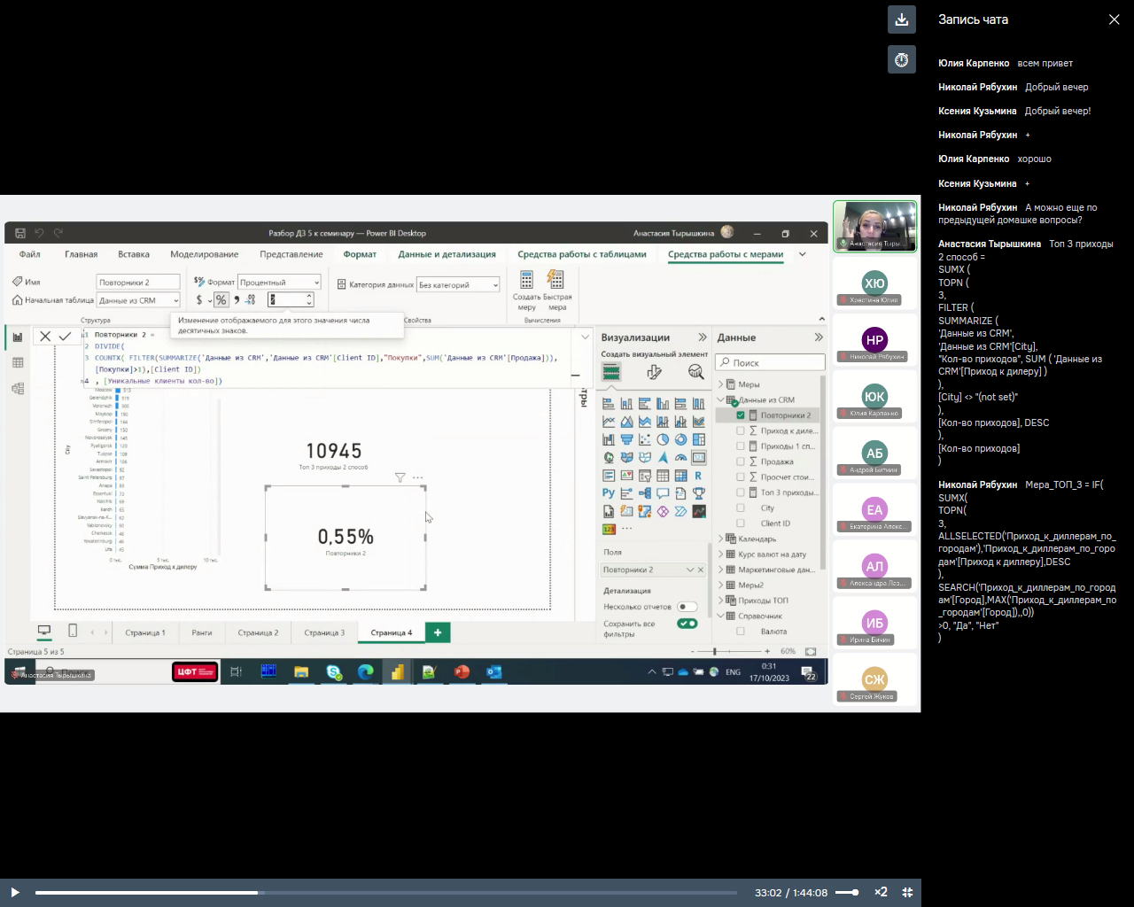

Повторники =  
COUNTX (  
FILTER (  
SUMMARIZE (  
'Данные из CRM',  
'Данные из CRM'[Client ID],  
"Покупки", SUM ( 'Данные из CRM'[Продажа] )  
),  
[Покупки] > 1  
),  
[Client ID]  
)